ダクトシャフト内の立ダクト作業（保温工事を含む）他
管工事業作業手順書及び危険有害要因の特定（管工事業）

作業名 | ダクトシャフト内の立ダクト作業(保温工事を含む) | 使用材料 | パッキン、クリップ、ボルト、ナット、ダクトシール
使用機械 | 簡易移動足場、電工ドラム、投光器、バリケード | 作業人員 | 3名
使用工具 | インパクター、ラジェットスパナ、シャー、全ネジカッター、電気ドリル、金切鋏、ハンマー | 資 格 | なし

作業  区分 | 手 順  （主なステップ） | 急 所  （安全・成否・やりやすく） | 危 険 有 害 要 因  （予測される危険） | 重大性 | 頻 度 | 評価点 | 評 価 | 危 険 有 害 要 因  の 防 止 対 策 | 誰が | 備 考 （図）
準 備 作 業 | 1.作業前のミーティングをする | ①全員参加で  ②健康状態をチェックして  ③他職との関連について | ・知識、技能、経験不足による災害 | ○ | △ | ○△ |  | ・作業員の年齢、経験、資格、健康状態を確認して適性配置をする | 職長 | 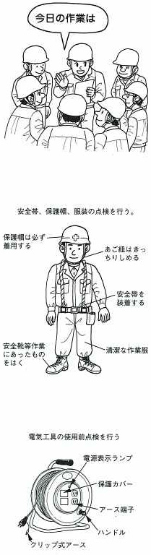
準 備 作 業 | 2.保護具を点検する | ①保護帽、安全帯、安全靴、軍手等の | ・ダクトの切り口で手を切る | ○ | △ | ○△ |  | ・作業中は軍手をする | 作業員
準 備 作 業 | 3.施工図で打ち合せる | ①方法、手順を  ②作業範囲を  ③資材の運搬経路を
準 備 作 業 | 4.工具を点検する | ①電動工具のケーブル、アースを | ・ケーブル、アース破損により感電する | △ | ○ | △○ |  | ・ケーブルの損傷、プラグのアースの無いものは修理する | 作業員
準 備 作 業 | 5.簡易移動足場を点検する | ①昇降設備、ストッパーを | ・作業中足場が動き墜落する | △ | △ | △△ |  | ・キャスターのストッパー、ロックピン、アイボルトの締め付けに異常が無いことを点検する | 作業員

作業  区分 | 手 順  （主なステップ） | 急 所  （安全・成否・やりやすく） | 危 険 有 害 要 因  （予測される危険） | 重大性 | 頻 度 | 評価点 | 評 価 | 危 険 有 害 要 因  の 防 止 対 策 | 誰が | 備 考 （図）
本 作 業 | 1.作業区画標示をする | ①馬、又はA型バリケードで  ②安全通路を確保して | ・第3者が誤って、開口部から転落する | △ | △ | △△ |  | ・安全通路を確保し、作業場所にはバリケードで区画して関係者以外の立入禁止標示をする | 作業員 | 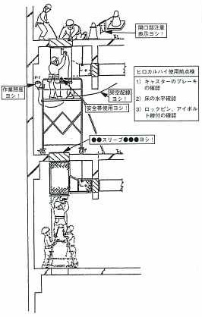
本 作 業 | 2、簡易移動足場を設置する | ①スリーブ位置に合わせて  ②2人作業で  ③ストッパーを掛けて | ・足場移動時転倒し床との間にまれる | △ | △ | △△ |  | ・簡易移動足場(ローリングタワー)使用の場合は、昇降設備、キャスターのストッパー、手すり等を点検する  ・キャスターのストッパーを掛ける  ・手すり、昇降設備をセットする | 作業員
本 作 業 | 3.インサート、スリーブを点検する | ①施工図で  ②安全帯を丸環に掛け | ・乗ったまま移動し、足場が転倒し転落する | △ | △ | △△ |  | ・点検作業はインサートした丸環に安全帯を掛け点検する | 作業員
本 作 業 | 4.ダクト、工具を運搬する | ①長尺物、重量物は2人で  ②通路の開口、段差を点検し  ③声を掛け合って | ・運搬路段差つまずいて転倒する | ○ | △ | ○△ |  | ・通路の開口、段差は作業開始前に点検・養生する  ・運搬中はお互いに声を掛け合う | 作業員
本 作 業 | 5.壁のダンパーを取り付ける | ①フランジにパッキンを貼り  ②ラジェットの柄でボルト穴を開けて  ③2人作業で
本 作 業 | 6.取り出し位置の寸法取りをする | ①実管スリーブ、ダンパーの位置をみて
本 作 業 | 7.ダクト側面を開口する | ①平坦な床上で  ②マジックで開口位置の墨を出し  ③電気ドリル、シャーを使用し | ・ドリルのキリに巻き込まれる | △ | △ | △△ |  | ・ダクト側面の電気ドリルによる開口作業は、サイドハンドルを持って作業する | 作業員
本 作 業 | 8.ホッパーを取り付ける | ①金切鋏で切れ目を入れ  ②ハンマーで折り返して

作業  区分 | 手 順  （主なステップ） | 急 所  （安全・成否・やりやすく） | 危 険 有 害 要 因  （予測される危険） | 重大性 | 頻 度 | 評価点 | 評 価 | 危 険 有 害 要 因  の 防 止 対 策 | 誰が | 備 考 （図）
本 作 業 | 9.移動足場上にダクトを仮置きする | ①2人作業で  ②声を掛け合って  ③仮留めをして | ・置き方が悪くダクトが落下する | ○ | △ | ○△ |  | ・移動足場上の仮置きは、作業床からはみ出さないようにし、仮留めをして仮置きする | 作業員
本 作 業 | 10.フランジにパッキンを貼り付ける | ①フランジ幅に合わせて  ②ラジェットの柄でボルト穴を開けて
本 作 業 | 11.ダクトを吊り上げる  ※【☆ウインチによる吊り上げ作業手順は別に定める】 | ①上階からロープで  ②安全帯を使用し  ③重量のあるものはウインチで | ・荷の重量で吊り込まれ開口部から落下する | × | △ | ×△ |  | ・450角以上の床スリーブは鉄筋を格子状に溶接して落下養生する  ・階上からのダクト吊り上げ作業は、安全帯を親綱に掛け作業する | 職長
本 作 業 | 12.床スリーブに固定する | ①ボルト、ナットで  ②インパクターを使用して  ③上下2人作業で
本 作 業 | 13.保温作業をする  ※【☆保温作業手順は別に定める】
本 作 業 | 14.簡易移動足場を片付ける | ①2人作業で解体して  ②資材置場へ運搬して | ・解体中材料を足に落とす | △ | △ | △△ |  | ・足場の解体作業は、2人で解体し、作業中は声を掛け合い、息を合わせて作業する | 作業員
本 作 業 | 15.床ダンパー、直管、ホッパーを取り付ける | ①脚立を使用して  ②安全帯を丸環に掛け  ③ボルト、ナット、クリップで | ・ムリな姿勢で脚立から転落する | △ | × | △× |  | ・脚立は完全に開き、丸環に安全帯を使用し、作業する  ・作業上移動が有る場合は作業位置に合わせて脚立をこまめに移動する | 作業員
本 作 業 | 16.保温作業をする  ※【☆保温作業手順は別に定める】

作業  区分 | 手 順  （主なステップ） | 急 所  （安全・成否・やりやすく） | 危 険 有 害 要 因  （予測される危険） | 重大性 | 頻 度 | 評価点 | 評 価 | 危 険 有 害 要 因  の 防 止 対 策 | 誰が | 備 考 （図）
後 始 末 作 業 | 1.材料、工具を片付ける | ①作業場所から資材置場へ  ②長尺物、重量物は2人で  ③手入れをして |  |  |  |  |  |  |  | 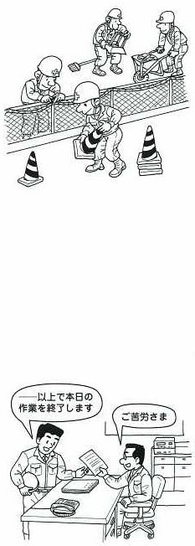
後 始 末 作 業 | 2.作業区画標示を撤去する | ①カラーコーン、トラバーは所定の場所へ
後 始 末 作 業 | 3.清掃、片付けをする | ①ゴミ等発生材の処分をし  ②指定された場所に | 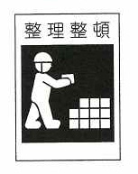 |  |  |  |  | ・ゴミは分別して指定場所に片付ける | 作業員
後 始 末 作 業 | 4.確認する | ①翌日の作業内容を  ②使用する材料の有無を
後 始 末 作 業 | 5.報告する | ①作業終了を元請と自社に

